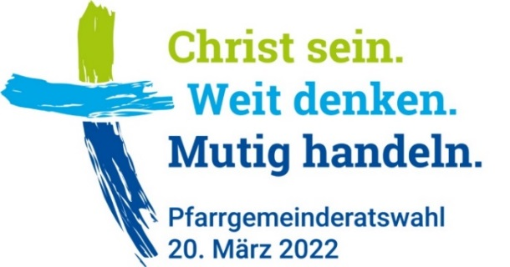
Wahl des Pfarrgemeinderates
am 20. März 2022

Blitzmeldung


Wir haben gewählt

Bitte sofort nach der Wahl an die

Geschäftsstelle des Diözesanrates mailen oder faxen

E-Mail: dioezesanrat@erzbistum-bamberg.de

Telefax: 09 51 / 502-2149

Pfarrgemeinde

In PLZ, Ort

Seelsorgebereich

Die Wahl wurde als Allgemeine Briefwahl durchgeführt: ja nein

Unser Ergebnis lautet:

Wahlberechtigte Pfarrgemeindemitglieder

Gesamtzahl aller Wählerinnen/Wähler = %

Anzahl der auswärtigen Wählerinnen/Wähler

Anzahl der Briefwählerinnen/-wähler

Zahl der gewählten Pfarrgemeinderäte/-rätinnen

davon Frauen __________ Männer __________

Zahl der Kandidatinnen/Kandidaten

davon Frauen __________ Männer __________

Zahl der Kirchenbesucher (lt. letzter Zählung)

Raum für Bemerkungen:

Datum Unterschrift des/der Wahlausschussvorsitzenden

18-01 PGR-Wahl 2022 BA

